متوسطة أحمد سطة السنة الدراسية :2023/2024

المستوى :السنة رابعة متوسط المـــــــــــــــدة :1ساعـــة و نصف

***الإختبار الأول في العلوم الفيزيائية و التكنولوجيا***

***الوضعية الأولـــــــى(6ن)***

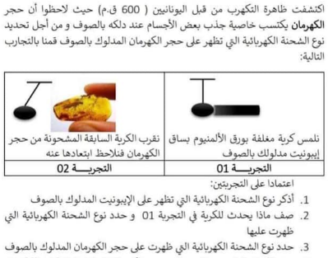

***الوضعية الثانــــــية (6ن)***

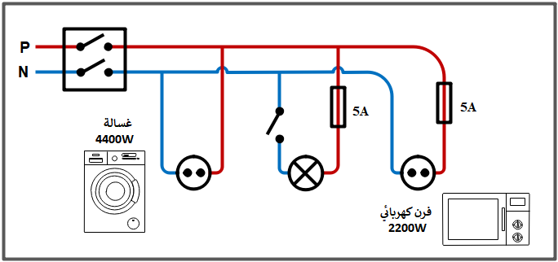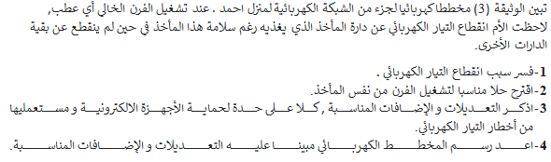

***الوثيقة 3***

***الوضعية الإدماجية (8ن)***

**الجزء الأول :**

شارك تلاميذ متوسطة بن بريكة بن يطو في حملة تبرع لولاية تيزي وزو جراء

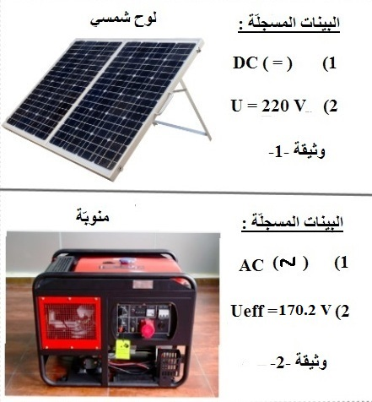

الحرائق التي وقعت في صيف 2021 وانقطاع الكهرباء عن المنطقة فبادروا

في توصيل و تركيب ألواح شمسية و منوبات في المنطقة كما في الوثائق التالية :

1. أعط معنى البيانات المسجلة على كل جهاز .
2. حدد الظاهرة التي يعتمد عليها مبدأ عمل المنوّبة مع الشرح.

**الجزء الثاني :**

أثناء مناقشة التلاميذ حول تركيب الوسائل اقترح أحد التلاميذ قياس التوتر المنتج

من طرف كل جهاز قصد التأكد من صحة المعلومات المقدمة عليها فتحصلوا على الوثائق التالية :

1. سم الجهاز المستعمل لقياس التوتر في كل وثيقة .
2. عبر عن مدلول كل من : **25ms/div** و 100v/div
3. ماهو عدد تكرار المنحنى .
4. أحسب قيمة التوتر الأعظمي للمنوبة .
5. أحسب دور التوتر و استنتج تواتره**.**

أخذ أحد التلاميذ جهاز الوثيقة -1- و قام بتوصيله مع اللوح الشمسي فتحصل على منحنى .

1. أرسم كيفيا هذا المنحنى .

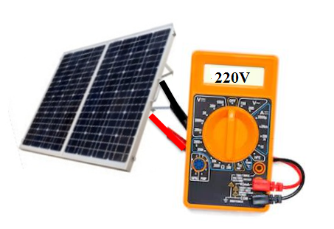

**الوثيقة -2-**

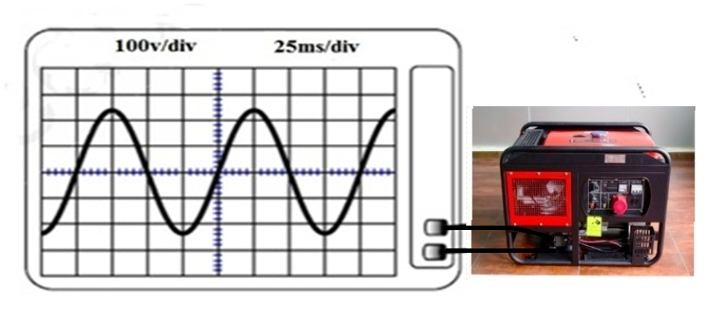

**الوثيقة -1-**